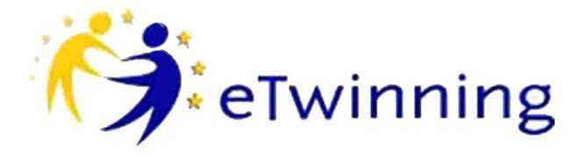
Planning your project with your partner(s)

Partners | Milka, Janika ja Henna
Age of pupils/students involved | 15-16
Number of students altogether | -
School subjects | Kansainvälisyys, musiikki, kielet
Language(s) used in the project | suomi, englanti, ruotsi, norja ja tanska
Project duration and timeline  (hours per week / per month) | 75 min

Title of the project
- Kulttuuriperintö

Brief description of the project
- Kansanlauluja eri kielillä
- Sanojen/laulun merkitys
- Mahdollinen video?
- Oppilaille vastuu videoinnista ja sanojen lisääminen videoon, mahdollinen käännös teksti.
Aims (learning objectives and skills to be developed)
- Kansanlaulujen ja aineettoman kulttuurin ylläpitäminen ja jatkuminen tuleville sukupolville.
- Yhteistyötaitojen kehittäminen
- Tutustuminen pohjoismaisiin kieliin(suomi, ruotsi, tanska jne.).
- Kuuntelutaitojen kehittäminen

Work process - activities
- Kerrotaan ja keskustellaan oppilaiden kanssa kulttuurista. Mitä kulttuuri on? Mitä tiedätte pohjoismaiden kulttuureista ja perinnöstä? Vertailua pohjoisista kulttuureista.
- Kansanlaulu esimerkit, mistä sanat kertovat, mikä on musiikille ominaista, mitä kappaleet kertovat kulttuurista tai maasta, entä kielestä?
- Lauletaan mahdollisesti kansanlauluja eri kielillä
- Videointi tehtävä
Expected results (final products, actions, changes in school culture)
- Oppilaat saavat kokemuksen pohjoismaisista kulttuureista ja kielestä.
- Oppii tunnistamaan ja erottamaan kieliä (norja, ruotsi, tanska).
- Mahdollinen opetusvideo suomalaisesta kansanlaulusta.

Topics that you need to discuss:

Communication between the teachers (tools and methods)
- Musiikkia Spotifystä, Youtubesta tai itse soitettuna.
- Powerpoint -esitys

Collaboration between students – (how will they work together?)
- Luokan jako pienempiin ryhmiin (4-5 henkilöä per ryhmä).

Digital tools used
- Tietokone, kaiuttimet, nauhoitus väline.

Evaluation
-
Dissemination
-

